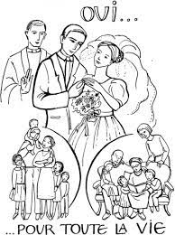  « Bénis le Seigneur  Ô mon âme, n’oublie aucun de ses bienfaits. »  Psaume 102,2  « Réponds-moi Seigneur,  Dans ta grande Tendresse,  Regarde-moi. »  Psaume 68,17 | 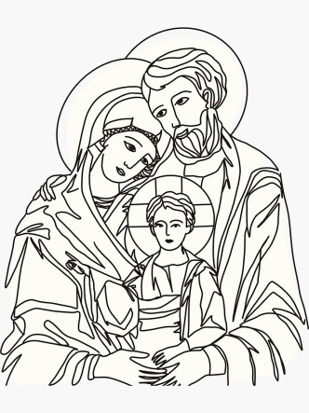  Commencer la prière  Avec le signe de Croix :  Au nom du Père, du Fils et du Saint Esprit. Amen.  Au cours de la prière, les époux peuvent faire mémoire de leurs consentements :  « Je te reçois comme époux et je me donne à toi ;  Je te reçois comme épouse et je me donne à toi ;  Pour nous aimer fidèlement tous les jours de notre vie. »  « Pour moi, la prière est un élan du cœur,  Un simple regard jeté vers le Ciel, c’est un cri de reconnaissance  Et d’amour au sein de l’épreuve comme au sein de la joie. » Sainte Thérèse de Lisieux.  PRIER ? C’EST S’ARRÊTER ET CHOISIR DE DONNER DU TEMPS POUR DIEU.  « Toi, quand tu pries, retire-toi dans ta pièce la plus retirée, ferme la porte et prie ton Père qui est présent dans le secret. » Saint Matthieu 6,6  « Vous me chercherez et vous me trouverez ; oui, recherchez-moi de tout votre cœur. »  Jérémie 29,13  PRIER ?  C’EST OUVRIR SON CŒUR POUR RENCONTRER LE SEIGNEUR JÉSUS QUI NOUS AIME.  Pour conclure la prière, chacun à tour de rôle peut tracer avec le pouce sur le front de son conjoint une Croix en signe de bénédiction et d’amour réciproque.  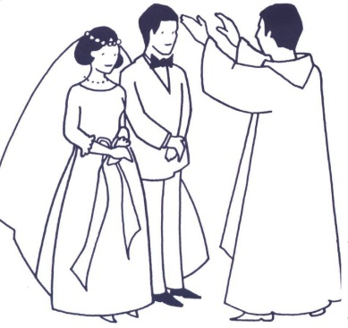  Seigneur Jésus,  Que ta bénédiction descende  Sur nous en abondance.  Que la force de ton Esprit Saint  Nous enflamme de ton amour.  Que nous trouvions notre bonheur  En nous donnant généreusement.  Seigneur, attache-nous l’un à l’autre par un amour vivant  Et donne-nous de nous aimer sans aucun égoïsme.  Fais de nous des témoins de ton amour.  Seigneur, accorde-nous de vivre une vraie communion  De corps, de cœur et d’âme dans un amour mutuel.  Reste auprès de nous, apprends-nous à nous pardonner  Et à nous donner l’un à l’autre pour toujours.  Envoie ton Esprit Saint pour nous fortifier et nous protéger.  Seigneur, fais que mes yeux soient bienveillants,  pour que Je voie la beauté de l’âme de mon époux, mon épouse.  Seigneur, fais que mes oreilles soient attentives,  Afin que je me penche sur les besoins de mon époux,  Mon épouse et ne reste pas indifférent(e) à ses difficultés.  Seigneur, fais que ma parole soit délicate, afin que j’aie pour  Mon époux, mon épouse des mots de tendresse et de pardon. | « Et moi, je suis avec vous tous les jours jusqu’à la fin des temps. »  Matthieu 28, 20  « Je t’aime Seigneur  Ma Force,  Seigneur  mon roc,  ma forteresse. »  Psaume 17,1  « Seigneur  Entends ma prière  Que mon Cri parvienne  Jusqu’à Toi ! »  Psaume 101,2

